平顶山合生文化传播有限公司专场招聘会
一、公司简介：
平顶山市合生文化传播有限公司隶属于合生文化传播机构，是一家集影视制作、大型演出、活动策划/执行、企业文化推广等业务为一体的综合性的文化传媒服务机构。
2013年，合生文化传播响应平顶山市文化大繁荣大发展的号召，在原北京中广艺佳国际文化传媒有限公司的基础上，整合平顶山电视台新闻综合频道、平顶山电视台城市频道、平顶山教育电视台三大强势媒体，成为拥有鹰城最大电视媒体平台的标杆企业。另外，在发展传统媒体的同时，也致力于新型媒体事业的拓展，力争打造出集传统媒体与新媒体为一体的资源整合推广平台。
公司秉承多元化特色媒体经营理念，致力于打造以电视媒介资源为核心优势的传播平台，围绕企业发展和客户诉求提供媒介资源立体化跨界载体传播、深度互动增值策略，为客户挖掘品牌价值、拓展市场空间。
经营理念
公司秉承国际化的操作视角，以服务创造双赢的专业化经营理念，致力于开拓文化传播及商业传播等文化产业的新空间，着力为客户量身打造全套营销解决方案的一站式服务平台，以我为媒、智赢天下，帮助广大客户开启品牌快赢新局面。
经营范围
合生文化传播机构一方面注意发展原有业务，同时重视新的业务方向拓展。目前，公司业务范围涵盖媒体广告代理及发布、大型活动策划与执行、电视节目制作、企业形象专题片摄制、手机新媒体运营、影视投资和拍摄、文化教育培训、房地产经纪、产品经营等方面。
全程一站式品牌推广解决方案
创意+执行+服务
您的需求+我们的创意+独特的“视”角=您品牌价值最大化
这里不但创造品牌 更创造品牌的灵魂
二、招聘时间：
2014年3月12日（周三）14:30---17:00（暂定）
三、招聘岗位：
- 编导 若干
职位描述：
1.独立负责电视节目的策划、选题、收集资料、撰稿；
2.配合摄像完成节目前期采访；
3.独立完成节目后期编辑工作；
任职资格：
1.思维敏捷、富于创新，有较强的沟通能力；
2.能承受快节奏的栏目组工作；
3.工作细致认真，热情、积极主动，工作效率高、责任心强；
4.表达能力强，具有较强的团队合作精神、吃苦耐劳精神；
- 业务拓展员 若干
职位描述：
1、认真贯彻执行公司销售管理规定和实施细则，努力提高自身推销业务水平；
2、与客户签订销售合同，督促合同正常如期履行，并催讨所欠应收销售款项；
3、收集一线营销信息和用户意见，对公司营销策略、广告、售后服务等提出参考意见；
4、根据公司的目标发展方向，不断挖掘新客户并建立合作关系，同时维系好与老客户合作关系，并协助老客户制定新的广告计划、扩展合作范围和合作方式，与客户建立良好合作的关系；
5、沟通与各部门之间协调以目标客户认可的合作广告计划方案并让客户确定；
任职资格：
1、有较强的口头表达能力，思路敏捷，良好的人际沟通能力；
2、要求责任心强，肯吃苦耐劳，做事富有激情和主动性，诚实可信、富有团队合作精神；
3、乐于学习、敢于创新，追求卓越，敢于接受挑战。
- 文案企划 若干
职位描述：
1、协助公司品牌宣传推广方案的企划及编撰；
2、负责公司所有企宣文案的撰写；
3、协助品牌活动企划案的实施与过程监控；
4、主导每次品牌活动之后结案报告的梳理和编撰并提出改进意见；
5、跟踪渠道及市场合作伙伴的动态，并做出相关分析。
6、完成上级交办其他工作任务。
任职资格：
1. 思维敏捷，有良好的沟通能力，应变能力，协调及组织能力，具有团队精神，文笔佳，能独立完成PPT；
2. 具备较强的逻辑思维能力和对新领域的认知能力；
- 摄像师 若干
岗位职责：
1、按照节目要求，配合编导完成拍摄任务；
2、设备的日常维护。
任职资格：
1、熟悉各种摄像设备操作、使用以及日常维护，能够以镜头语言表现主题，具有独立的拍摄想法；
2、富有镜头感，可驾御复杂的拍摄现场，能够领会编导的意图，并且独立完成栏目剧的拍摄；
3、为人踏实，有责任感，具有团队意识。
- 后期制作 若干
岗位职责：
负责电视栏目宣传片、专题片、广告、网络视频的后期包装。
任职资格：
1、相关专业及专科上学历；
2、熟悉AE合成软件、Premiere、Edius等后期制作软件；
3、能够独立剪辑合成，独立完成栏目包装，并与编导进行良好的沟通；
4、思维开阔，善于学习和分析，责任心强，能够承受较大的工作压力。
- 主持人 若干
岗位职责：
1、负责节目的录制主持和资讯外采出境工作。
3、参与自制节目策划创意，撰写节目方案。
任职资格：
1、专科及以上学历，主持相关专业，具备编导/文案/稿件撰写能力；
2、形象气质佳，具备良好的沟通表达能力；
3、工作认真负责，具备良好的团队协作能力及抗压能力；
四、岗位相关对口专业：
市场营销、播音与主持、广播电视编导、广告学、影视动画等；
五、面试所需准备材料：
1、个人简历一份；
2、近期免冠照片一张；
3、相关作品展示。
六、福利待遇：
1、双方有意向长期合作的学生，根据实际工作岗位和工作能力，给予不同的薪资待遇（详情面议）；短期实习的学生，按照公司相关《实习生管理规定》具体执行。
2、以上岗位一经录用，将于毕业之日起签订劳动合同，享受一天八小时工作制，周末及法定节假日休息、带薪年假等；
七、联系我们
地 址：平顶山市建设路与开源路交叉口向东200米路南广厦12楼
电 话：0375---3703666---800
网 址：http://www.zhongguang.net.cn
敬请关注我们：
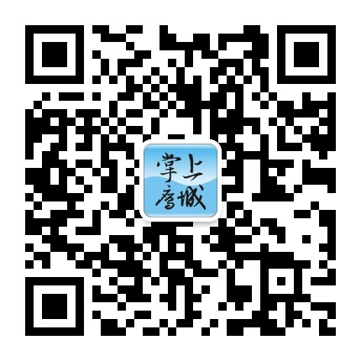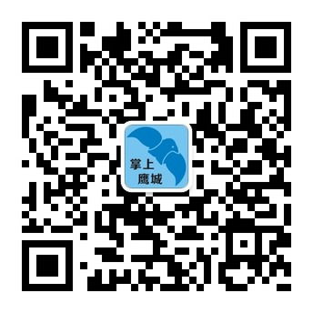
掌上平顶山 掌上鹰城订阅号 掌上鹰城服务号
八、需要贵校为我公司本次开展的招聘会提供的支持有如下：
1、多媒体大教室一间（至少容纳200人）；
2、可详谈面试的小房间一间；
3、提前通过校园广播、校通告栏、校园网站等平台进行招聘消息的传播；

